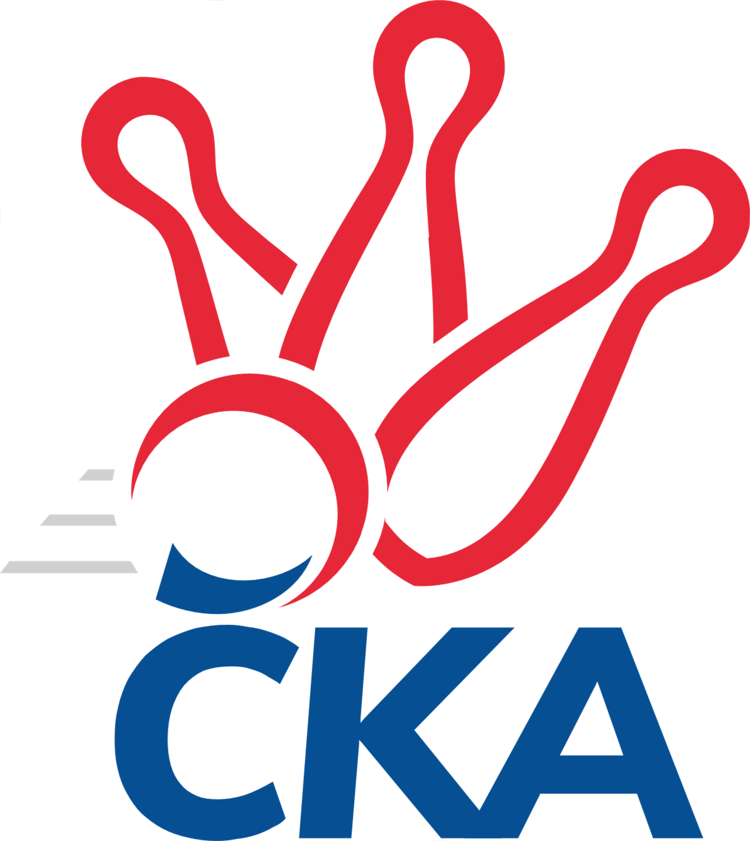
1. KUŽELKÁŘSKÁ LIGA DOROSTU

Č. 14

Ročník 2021/2022 27.2.2022

Nejlepšího výkonu v tomto kole: 1680 dosáhlo družstvo: KK Jiří Poděbrady

1.KLD B 2021/2022
Výsledky 14. kola

Souhrnný přehled výsledků:
SKK Primátor Náchod B - SKK Vrchlabí SPVR 2:0 1668:1666 27.2.
SKK Hořice - KK Jiří Poděbrady 0:2 1480:1680 27.2.
TJ Spartak Rokytnice n. J. - SKK Primátor Náchod 0:2 1504:1524 27.2.
Dohrávka z 11.kola
SKK Jičín - TJ Spartak Rokytnice n. J. 0:2 1471:1496 27.2.
Tabulka družstev:
1. SKK Primátor Náchod 12 11 0 1 22 : 2 1637 22
2. SKK Vrchlabí SPVR 12 8 0 4 16 : 8 1602 16
3. SKK Primátor Náchod B 12 8 0 4 16 : 8 1556 16
4. KK Jiří Poděbrady 12 7 0 5 14 : 10 1584 14
5. SKK Jičín 12 3 0 9 6 : 18 1474 6
6. SKK Hořice 12 3 0 9 6 : 18 1450 6
7. TJ Spartak Rokytnice n. J. 12 2 0 10 4 : 20 1521 4

Nejlepší šestka kola - absolutně |  |  |  |  | Nejlepší šestka kola - dle průměru kuželen
Počet | Jméno | Název týmu | Výkon |  | Počet | Jméno | Název týmu | Průměr (%) | Výkon
9x | Ondřej Stránský | Vrchlabí | 645 |  | 10x | Ondřej Stránský | Vrchlabí | 121.02 | 645
4x | Kryštof Brejtr | Náchod B | 577 |  | 3x | Lucie Dlouhá | Poděbrady | 115.65 | 575
3x | Lucie Dlouhá | Poděbrady | 575 |  | 6x | Veronika Kábrtová | Náchod | 115.28 | 565
10x | Veronika Kábrtová | Náchod | 565 |  | 3x | Vojtěch Bulíček | Poděbrady | 113.23 | 563
5x | Danny Tuček | Náchod B | 565 |  | 7x | Adam Janda | Poděbrady | 109.01 | 542
4x | Vojtěch Bulíček | Poděbrady | 563 |  | 5x | Kryštof Brejtr | Náchod B | 108.26 | 577

Podrobné výsledky kola:

SKK Primátor Náchod B 1668 2:0 1666 SKK Vrchlabí SPVR
Petr Doubek 137 163 104 122 526 525 141 129 132 123 Adam Svatý
Danny Tuček 142 147 148 128 565 496 127 100 125 144 Šimon Fiebinger
Kryštof Brejtr 141 146 147 143 577 645 158 163 159 165 Ondřej Stránský
nikdo nenastoupil 0 0 0 490 106 106 143 135 Tereza Venclová
rozhodčí: Jaroslav Dyntera

Nejlepší výkon utkání: 645 - Ondřej Stránský
SKK Hořice 1480 0:2 1680 KK Jiří Poděbrady
Ondřej Košťál 122 114 149 134 519 575 141 152 148 134 Lucie Dlouhá
Jan Modřický 106 108 143 106 463 563 149 135 124 155 Vojtěch Bulíček
Adéla Fikarová 99 108 94 108 409 542 128 134 151 129 Adam Janda
Tereza Kroupová 125 116 139 118 498 0 0 0 nikdo nenastoupil
rozhodčí: Bartoloměj Vlášek

Nejlepší výkon utkání: 575 - Lucie Dlouhá
TJ Spartak Rokytnice n. J. 1504 0:2 1524 SKK Primátor Náchod
Jakub Kašpar 121 128 120 146 515 565 111 137 166 151 Veronika Kábrtová
Filip Hanout 146 116 132 114 508 495 128 129 122 116 Barbora Lokvencová
Matěj Ditz 120 118 113 130 481 464 112 121 110 121 Martin Hanuš
rozhodčí: Zdeňka Horáčková

Nejlepší výkon utkání: 565 - Veronika Kábrtová
SKK Jičín 1471 0:2 1496 TJ Spartak Rokytnice n. J.
Jana Bínová 132 130 125 132 519 525 134 137 131 123 Jakub Kašpar
Natálie Soukupová 110 122 122 126 480 483 104 130 120 129 Matěj Ditz
Robin Bureš 116 115 116 116 463 488 125 116 119 128 Filip Hanout
Matěj Šuda 112 120 133 107 472 1 0 0 1 0 nikdo nenastoupil
rozhodčí: Josef Vejvara

Nejlepší výkon utkání: 525 - Jakub Kašpar

Pořadí jednotlivců:
jméno hráče družstvo celkem plné dorážka chyby poměr kuž. Maximum

1. Ondřej Stránský SKK Vrchlabí SPVR 581.70 372.7 209.0 2.8 4/5 (645)
2. František Adamů ml. SKK Primátor Náchod 571.92 388.5 183.4 4.8 4/5 (616)
3. Veronika Kábrtová SKK Primátor Náchod 561.06 367.1 194.0 3.3 5/5 (602)
4. Martin Hanuš SKK Primátor Náchod B 555.63 371.5 184.2 4.4 4/5 (635)
5. Lucie Dlouhá KK Jiří Poděbrady 536.63 366.3 170.4 7.6 4/5 (575)
6. Adam Janda KK Jiří Poděbrady 535.87 365.5 170.4 6.4 5/5 (565)
7. Ondřej Šafránek KK Jiří Poděbrady 530.96 356.9 174.0 7.0 4/5 (557)
8. Jakub Kašpar TJ Spartak Rokytnice n. J. 530.50 357.5 173.0 8.1 4/5 (571)
9. Kryštof Brejtr SKK Primátor Náchod B 529.58 358.5 171.1 7.4 4/5 (583)
10. Adam Svatý SKK Vrchlabí SPVR 528.70 361.5 167.2 9.1 5/5 (573)
11. Barbora Lokvencová SKK Primátor Náchod 526.59 351.3 175.3 4.7 5/5 (556)
12. Jan Majer SKK Primátor Náchod B 525.15 359.4 165.8 10.2 4/5 (570)
13. Jana Bínová SKK Jičín 523.00 362.5 160.5 8.5 5/5 (554)
14. Danny Tuček SKK Primátor Náchod 519.38 350.6 168.8 7.6 4/5 (580)
15. Ondřej Košťál SKK Hořice 515.97 359.5 156.5 9.1 5/5 (562)
16. Vojtěch Bulíček KK Jiří Poděbrady 514.87 348.8 166.0 7.4 5/5 (563)
17. Tereza Venclová SKK Vrchlabí SPVR 508.14 358.4 149.7 10.2 5/5 (552)
18. Matěj Ditz TJ Spartak Rokytnice n. J. 506.84 343.6 163.3 9.8 5/5 (543)
19. Filip Hanout TJ Spartak Rokytnice n. J. 499.03 339.5 159.5 10.0 5/5 (569)
20. Šimon Fiebinger SKK Vrchlabí SPVR 486.54 333.4 153.2 9.4 5/5 (515)
21. Matěj Šuda SKK Jičín 481.34 340.5 140.8 12.1 5/5 (523)
22. Martin Pacák TJ Spartak Rokytnice n. J. 473.00 337.1 136.0 15.0 4/5 (516)
23. Tereza Kroupová SKK Hořice 471.97 333.9 138.1 11.5 5/5 (521)
24. Robin Bureš SKK Jičín 467.60 322.4 145.3 13.1 5/5 (539)
25. Petr Doubek SKK Primátor Náchod B 458.55 323.6 135.0 16.0 4/5 (526)
26. Jan Modřický SKK Hořice 449.53 323.2 126.4 17.4 5/5 (509)
27. Matěj Plaňanský SKK Jičín 442.55 309.0 133.6 18.7 5/5 (472)
28. Adéla Fikarová SKK Hořice 432.47 320.7 111.7 18.3 5/5 (507)
Lukáš Hejčl SKK Primátor Náchod B 473.67 333.7 140.0 14.0 3/5 (512)
Michaela Košnarová KK Jiří Poděbrady 464.50 322.3 142.2 13.3 3/5 (505)
Natálie Soukupová SKK Jičín 460.60 326.7 133.9 11.8 2/5 (492)
Jan Gintar SKK Primátor Náchod B 440.00 334.0 106.0 16.0 1/5 (440)
Lucie Martínková KK Jiří Poděbrady 376.00 298.0 78.0 16.0 1/5 (376)
Sportovně technické informace:
Semifinále 19. a 20. 3. 2022
- sk. A+B – Kuželna SC Olympia Radotín, Ke Zděři 1111/21, Praha 16, Radotín
- sk. C+D – Kuželna SK Podlužan Prušánky, č. p. 863, Prušánky
Termín finále 2. a 3. 4. 2022
- Kuželna SKK Přelouč, Nerudova 1610, Přelouč

Nadstavbová část bude upravena samostatným rozpisem, který bude zveřejněn ihned po jeho vytvoření.
Starty náhradníků:
registrační číslo jméno a příjmení datum startu družstvo číslo startu
25371 Natálie Soukupová 27.02.2022 SKK Jičín 2x
Hráči dopsaní na soupisku:
registrační číslo jméno a příjmení datum startu družstvo

